“2026 굿네이버스 회원 대상
정기간행물 및 홍보물 제작”
과업지시서

2025.11.26.

소 속 | 담당업무 | 전화번호
경영지원실  총무팀 | 계약 전반 | (02)6424-1413
회원실  회원서비스기획부 | 과업 및 제안서 작성 | (02)6424-1752


Ⅰ |  | ^{과업 개요}

1. 과업명 : 2026 굿네이버스 회원 대상 정기간행물 및 홍보물 제작

2. 사업 목적 : 굿네이버스 후원회원을 대상으로 후원사업 결과보고, 기관 소식, 결연아동 관련 서비스를 제공하여 기관의 투명성과 긍정적 이미지를 제고하고, 이를 통해 후원회원의 신뢰와 소속감을 강화함

3. 제작 물품 종류
가. 2025년 연차보고서
나. 장기회원 감사카드
다. 결연 신규 우편물
라. 2026년 APR (아동성장발달보고서)
마. 2026년 소식지
바. 2027년 달력
사. 2026년 땡큐레터

4. 과업 기간: 계약 체결일로부터 2026년 12월 31일까지
진행월 | 1 |  |  |  | 2 | 3 | 4 | 5 | 6 | 7 | 8 | 9 | 10 | 11 | 12
진행월 | 1주 | 2주 | 3주 | 4주
접수 마감 |  | 6일
심사 참가 업체 통보 |  | 7일
심사 일정 |  |  | 15일
우선협상
대상자 통보
계약서 작성
2025년
연차보고서
감사카드
결연 신규 우편물
2026년
APR
2026년
소식지
2027년
달력
2026년
땡큐레터

가. 2025년 연차보고서 : 2026.02.~04.
나. 장기회원 감사카드 : 2026.02.~05.
다. 결연 신규 우편물 : 2026.02.~03.
라. 2026년 APR (아동성장발달보고서) : 2026.04.~05.
마. 2026년 소식지 : 2026.06.~09.
바. 2027년 달력 : 2026.07.~10.
사. 2026년 땡큐레터 : 2026.10.~11.
※ 계약 종료 시점은 상황에 따라 변동 가능

5. 사업 예산: 일금 오억천구백칠십칠만원정 (\519,770,000원)
제작 물품 | 연차보고서 | 소식지 | 결연신규 | APR | 땡큐레터 | 감사카드 | 달력
수량 (부) | 130,400 | 120,220 | 14,000 | 153,000 | 12,000 | 29,100 | 36,400
예산 소계  (천원) | 164,430천원 |  | 94,640천원 |  |  | 101,400천원 | 159,300천원
총 예산 | 519,770천원

※ 부가가치세세 포함 / 1년 예산
※ 최종 단가 및 수량에 따라 예산 변동 가능

6. 추진 일정
○ 입찰서 접수마감일시 : 2026년 1월 6일 (화) 16:00
○ 프레젠테이션 심사 참가 업체 통보 : 2026년 1월 7일 (수)
○ 프레젠테이션 심사 일정 : 2026년 1월 15일 (목)
○ 우선협상대상자 통보 : 2026년 1월 4째주
※ 상기 일정은 변경될 수 있음

II |  | ^{과업 내용}

1. 과업 수행 범위 : 2026년 굿네이버스 정기간행물 및 홍보물 기획, 디자인, 제작, 인쇄, 배송 등 제작과정 전반

- 기획 및 디자인 제작에 따른 견적 제시

- 표지/내지 편집 디자인 및 일러스트, 국내 사진촬영 및 취재, 사진 보정, 삽화 등 전반

- 인쇄, 인디고, 제본, 패킹, 제작물 배송

- 납품 장소 : 굿네이버스 회관(서울시 영등포구), 대량 발송 업체, 70여 개 전국 사업장 개별 발송(착불 진행)

2. 제작 진행 물품 세부 내용

※세부 내용은 담당자 간 협의에 따라 수정 및 조율될 수 있음

※각 물품별 시안은 요청 시 별도 전달 예정 (요청 e-mail. hdkim1@gni.kr)

가. 연차보고서
과업 주요 내용 | ■ 연차보고서 발간을 위한 전체 디자인 기획 및 편집 업무  - 디자인/편집 전담인력 2인 이상 배치  - 표지 및 하이라이트 디자인 기획  - 굿네이버스가 제공한 원고에 맞춰 내지 레이아웃 및 디자인 기획
발행 횟수 | 1회
제작 부수 | 130,400부 ※ 수량은 변경될 수 있음
제작 사양 | 200*255mm
디자인 | - 통계 및 사업 결과를 수치, 그래프, 일러스트 또는 도식화하는 등 가독성 중시  - 국내, 국제 사진의 효과적 배치 및 활용
구성 | - 표지  - 하이라이트  - 국내/국제 사업보고  - 재정보고  - 회원활동보고 (네트워크 활동) 등
용지 | 뉴플러스 80g / 뉴플러스 120g
인쇄 | 윤전인쇄
제작 기간 | 계약일~2026.04.30.

2025년 제작 물품 시안
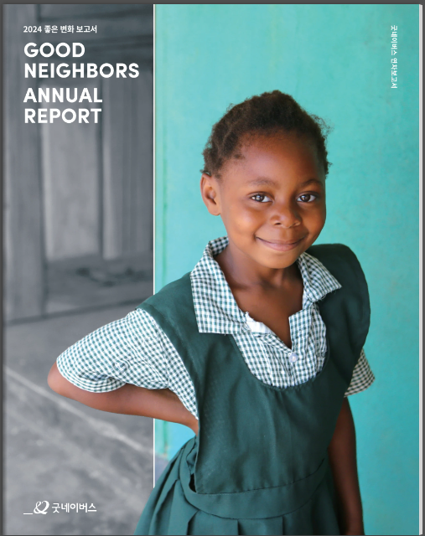 |  | 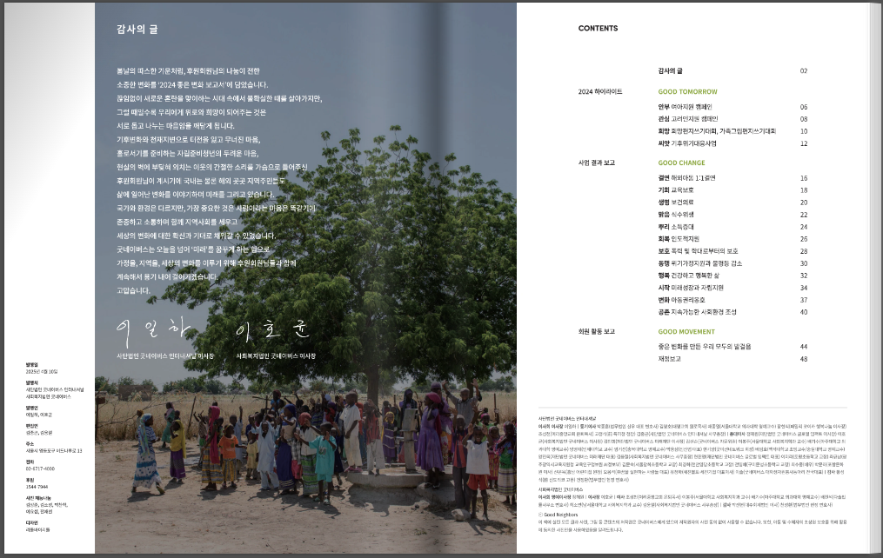
연차보고서 표지 |  | 연차보고서 목차

나. 장기회원 감사카드
과업 주요 내용 | ■ 장기회원 감사서비스 진행을 위한 감사카드 및 내지, 봉투 제작  - 기존 디자인 활용하여 30,35년 카드 디자인 필요, 물품 제작 및 가변인쇄 진행 필요
발행 횟수 | 1회
제작 부수 | 29,100부 ※ 수량은 변경될 수 있음
제작 종류  및 사양 | 감사카드 커버(홀더) | 감사카드 내지 | 감사카드 봉투
제작 종류  및 사양 | 160*138mm | 135*115mm | 210*260mm
용지 | - | - | 모조지
인쇄 | 가변인쇄
제작 기간 | 2026.02.~2026.05.

다. 결연신규우편물
과업 주요 내용 | ■ 결연 후원회원 대상 결연 아동의 첫 정보 전달을 위한 우편물 디자인 및 결연 후원사업 안내서 디자인
발행 횟수 | 1회
제작 부수 | 14,000부(구성품 별 수량 다름)  ※디자인 및 구성 리뉴얼 예정으로, 수량은 변경될 수 있음
제작 사양  및 용지 | 구성품별 사양 다름 아래 내용 참고  1) 결연아동 사진 : 78X104mm/뉴플러스 100g  2) 사진 액자 : 105X435mm/모조 220g/톰슨가공 및 수접착/거치형  3) 아동소개카드 : 105X140mm/인스퍼에코 203g/4P  4) 결연후원사업안내서 : 140X220mm(표지한쪽홀더형)/12p/표지_모조180g, 내지_모조 100g/중철제본  *용지 및 제작 사양은 협의 하에 변경 가능
디자인 | - 결연아동의 사진과 정보가 두드러지는 디자인  - 첫 후원을 시작하며 선물 받는 듯한 느낌이 드는 패키지 구성  - 결연후원사업 내용 전반이 가독성 있게 담긴 디자인
구성 | - 결연아동 사진 + 사진 액자  - 아동소개카드  - 결연후원사업안내서
인쇄 | *아동소개카드의 경우에만 가변인쇄 필요  - 기존 가변인쇄 업체에서 출력 가능한 규격이 고정됨  - 자체적으로 가변인쇄가 가능하다면 규격을 변경해도 무방함 / 단, 가변인쇄가 주 1회씩 진행 필요함
제작 기간 | 2026.03~2026.04

2025년 제작 물품 시안
 |  | 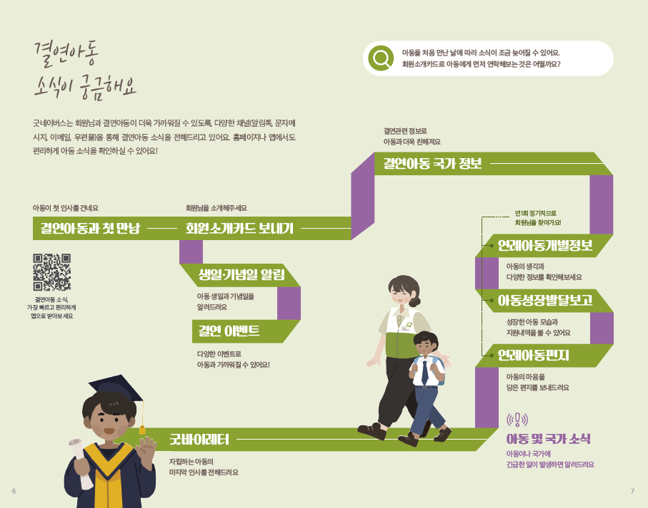

결연후원사업안내서

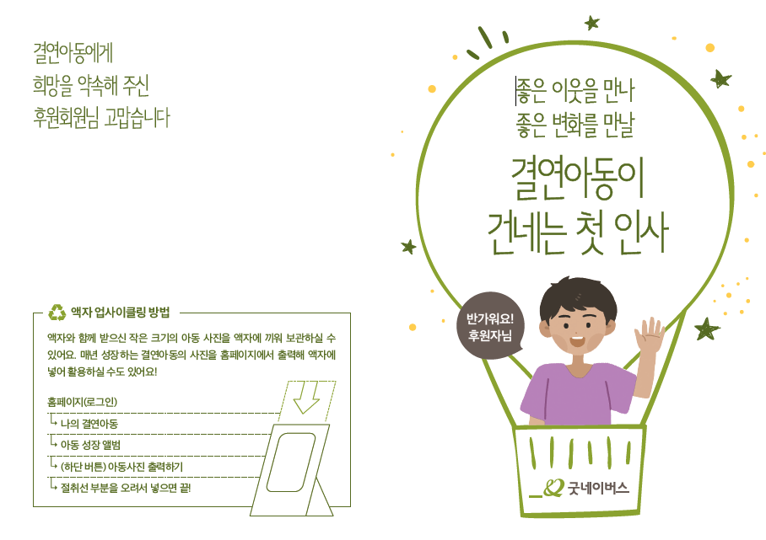

아동소개카드 (겉면)

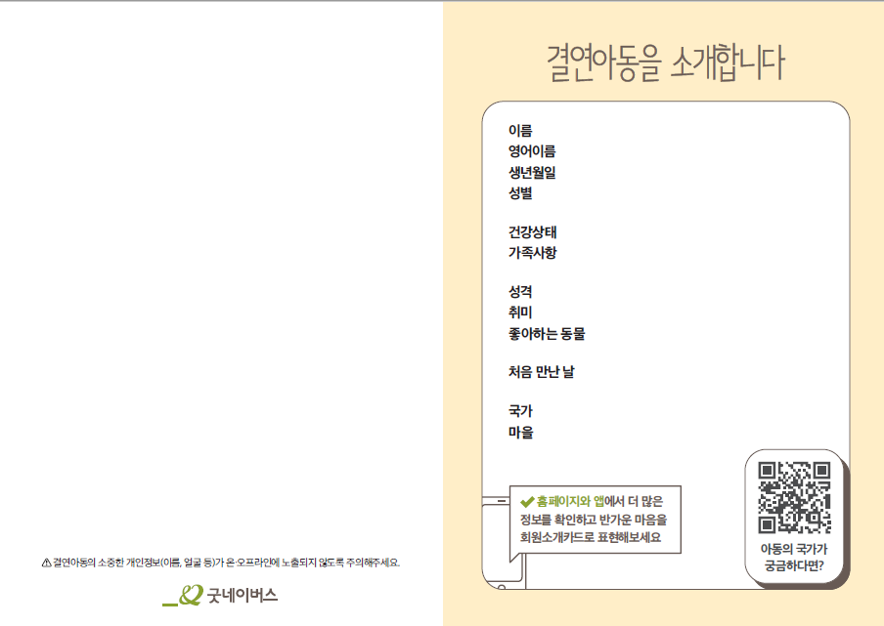

아동소개카드 (안쪽면)

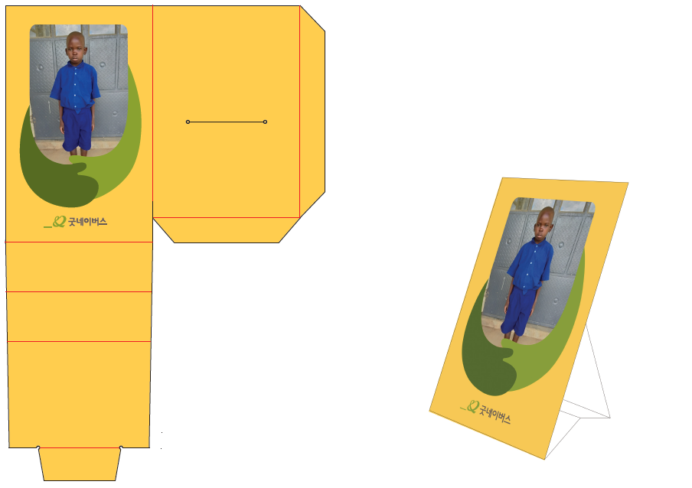

결연아동 사진 및 액자

라. 2026년 APR (아동성장발달보고서)
과업 주요 내용 | ■ 후원회원 대상 결연 아동의 성장 및 지원 내역을 확인할 수 있도록 보고서 디자인
발행 횟수 | 1회
제작 부수 | 153,000부 ※ 수량은 변경될 수 있음
제작 종류  및 사양 | 담당자 간 협의 가능
디자인 | - 결연아동과 후원자와의 유대감을 느낄 수 있는 디자인  - 결연아동의 성장을 소개하는 컨셉
구성 | - 봉투 2종  - 아동 성장보고서
제작 기간 | 2026.04.~2026.05.

마. 2026년 소식지
과업 주요 내용 | ■ 후원회원 소식 및 인터뷰, 굿네이버스 사업 결과 관련 콘텐츠 디자인
발행 횟수 | 1회
제작 부수 | 120,220부 ※ 수량은 변경될 수 있음
제작 사양 | 185*255mm
디자인 | - 사업보고 및 기관 소식이 가독성 있게 보이는 디자인  - 밝고 따뜻한 느낌의 표지 디자인
구성 | - 표지  - 목차 및 속표지  - 굿네이버스 국내외 사업 및 회원 인터뷰 등 내지  - 광고 / DM / 뒷표지
용지 | 뉴플러스 70g / 뉴플러스 100g
인쇄 | 윤전인쇄
제작 기간 | 2026.06.~2026.09.

바. 2027년 달력
과업 주요 내용 | ■ 2027년 달력 디자인 및 제작 진행, 배송 일체  - 달력 디자인(아트디렉션) 및 컨셉 기획 진행  - 원고 취합 및 편집 디자인, 교정/교열
발행 횟수 | 1회
제작 부수 | 36,400부 ※ 수량은 변경될 수 있음
제작 사양 | 미정 / 삼각대 또는 액자형 자유롭게 제안 및 기획 가능
디자인 | - 달력 컨셉에 따라 디자인 방향 수립 예정
구성 | - 테마 기획  - 월력 디자인  - 달력 + 달력봉투
용지 | 1) 달력  - 케이스 커버 보드지 500g  - 내지 아르떼 160g  - 케이스 커버 접지 오시 목형/스프링 제본/4도양면 인쇄  2)달력 봉투  - 백색 모조 120g(국전)  - 4도 양면 인쇄/접지 가공/조립 및 접착 가공
인쇄 | 윤전인쇄
제작 기간 | 2026.07.~2026.10.

사. 2026년 땡큐레터
과업 주요 내용 | ■ 2026년 결연 종결 아동의 편지 및 보고서 패키지 기획
발행 횟수 | 1회
제작 부수 | 12,000부 ※ 수량은 변경될 수 있음
제작 사양 | 담당자간 협의 가능
디자인 | - 자립하는 아동의 마지막 소식을 전하는 우편물로, 감사와 성장의 느낌이 드러나는 컨셉
구성 | - 봉투 1종  - 안내삽지  - 종결아동 정보  - 홀더  - 종결보고서
제작 기간 | 2026.10.~2026.11.

3. 과업 관련 기타 사항

가. 모든 사항은 굿네이버스 담당자 및 유관 부서와 확인 후 진행되어야 함.

나. 진행 및 결과에 하자 등이 있어 수정·보완이 필요할 시 그 하자 등의 수정·보완이 완료될 때까지 수행기간 후 지급하는 제작비의 지급을 유보할 수 있음.

다. 계약 내용 변경으로 계약 금액을 조정해야 할 시 굿네이버스 담당자와 계약 대상자가 협의하여 계약 금액을 조정할 수 있음.

라. 과업지시서에 명기되지 않았으나 과업 수행 도중 추가적으로 시행해야 하는 사항이 발생하였을 시 굿네이버스 담당자와 계약 대상자가 협의하여 진행할 수 있음.

마. 정당한 사유 없이 계약 대상자가 계약 조건 및 지시사항 등을 성실히 이행하지 않을 경우 계약을 해지할 수 있음.

바. 계약 대상자는 본 과업과 관련해 취득한 모든 정보는 일체 보안을 유지해야 하며, 지적재산권과 관련된 문제 발생 시 모든 책임을 져야 함. 제작 추가, 축소 등 변경사항은 굿네이버스 담당자와 계약 대상자의 협의 하에 진행하여야 함.

사. 그 외 과업지시서에 규정되지 않은 일반 사항에 대해 굿네이버스 담당자와 협의하여 진행하여야 함.

Ⅲ |  | ^{입찰 및 제안 안내}

1. 입찰방식: 공개경쟁입찰(협상에 의한 계약)
○ 지방자치단체를 당사자로 하는 계약에 관한 법률 시행령 제20조 및 시행규칙 제24조, 제25조의 규정에 의함
○ 객관적이고 공정한 기준과 절차를 적용하여 경쟁에 의한 우수 사업자 선정

2. 사업 설명 : 과업지시서로 갈음

3. 입찰 참가등록 및 제안서 제출
○ 제출기한: 입찰공고문 참조
○ 이메일 제출 (우편 및 직접 제출 지양 / 정성평가 서류 PT 당일 3부 지참 필수)
- 회원서비스기획부 : membership@gni.kr, hdkim1@gni.kr / 총무팀 : hr@gni.kr 모두 제출
연번 | 항목 | 작성지침 및 제출서류 | 서식번호
1 | 입찰참가  신청서 | ○ 서식참조(대표자 인감 날인 必) | 과업지시서  별지1
2 | 가격제안서 | ○ 제안서와 산출내역서 1부  ※파일 내 ‘사업 예산 및 제작 진행 물품 세부내용’을 참고하여 각 발송물에 대한 단가 기재 必 | 과업지시서  별지2
3 | 정량평가 서류 | ○ 사업자등록증 사본 1부
4 | 정량평가 서류 | ○ 인감증명서 1부
5 | 정량평가 서류 | ○ 실적 증명서 원본 1부  ※ 민간기업 실적은 세금계산서와 계약서 지참시 인정, 서류 불충분시 실적 미인정
6 | 정량평가 서류 | ○ 실적 증명서 원본 1부  ※ 민간기업 실적은 세금계산서와 계약서 지참시 인정, 서류 불충분시 실적 미인정
7 | 정량평가 서류 | ○ 기업소개서 1부
8 | 정량평가 서류 | ○ 최근 3년 간 실적총괄표 및 수행확인서 각1부 | 과업지시서  별지3
9 | 정량평가 서류 | ○ 신용정보업자로부터 평가 받은 신용평가자료 1부  ※ 신용평가자료는 입찰공고일 전일 이전에 평가한 것으로 유효기간 내에 있는 것으로 제출(유효기간 만료일이 입찰공고일인 경우 인정)
10 | 정량평가 서류 | ○ 서약서 1부 | 과업지시서  별지4
11 | 정성평가  서류 | ○ 사업제안서 1부(PDF본)  ※당일 사업제안서 지참 시, 링바인더 사용 금지  ○ 디자인 제안 시안 2종 (연차보고서, 결연 신규 우편물)
※ 제출서류 중 사본은 ‘원본과 같음’을 명기하고 인감날인하여 제출
※ 우편 및 직접 제출 지양 / 정성평가 서류는 PT 당일 3부 지참 필수

4. 제안서 작성 방법
- 제안서 포함 주요내용 : 디자인 제안 시안 2종
가. 연차보고서
구분 | 분량 | 세부내용
연차보고서 구성 | - | - 연차보고서 내 카테고리 구성 제안  *기존 구성 : 하이라이트 / 국내·외 사업별 결과보고 / 회원모임 결과보고  - 보고서에 대한 새로운 구성 및 기획 아이디어 제안
연차보고서 표지 | 1p | - 표지 디자인  ※ 필수 포함 요소 : 타이틀 및 슬로건, CI 포함  ※ 타이틀 : 2025 굿네이버스 연차보고서  (또는 2025 Good Neighbors Annual Report)  - 제공한 사진 중 택1 활용하거나 자유로운 형태로 제안 가능
내지 시안 (1) | 2p | - 기존 연차보고서 형태를 벗어난 새로운 기획/구성  *기존 구성 : 각 사업별 결과보고+사업사진+수치  - 딱딱한 보고서 형태의 제작을 벗어나 새로운 기획 제안을 받고자 하며, 제공 자료에서 자유롭게 기획해 2p 구성 및 디자인 요청  *제공한 자료 내 원고 편집 자유 / 삭제 및 덧붙임 등
내지 시안 (2) | 2p | - 회원모임 페이지 구성 : 제공된 원고를 자유롭게 편집 및 재가공해 페이지 기획 및 구성

나.결연 신규 우편물
구분 | 분량 | 세부내용
결연 아동  사진 액자 | 1p | - 사진 액자틀 및 디자인 자유롭게 변경  *기존에는 액자 틀에 사진을 넣어서 사용하는 방식이었으나 새로운 구성 및 디자인 아이디어 제안
아동 소개 카드 | 4p | 1p 표지  2p 아동 사진  3p 아동 정보 소개 (결연아동을 소개합니다)  4p 마무리 뒷면 (액자 사용 방법 또는 기타 정보)  ※ 필수 포함 요소 : 아동의 정보  - 아동의 정보를 제공하는 방법에 대한 새로운 구성 및 기획 아이디어 제안 (정보 제공 틀 또는 편지 형식 등)

<공통사항>
- 표지 사진 및 원고 자료 제공 (과업제안서를 위한 자료는 구글드라이브에서 다운로드(링크)하여 사용)
- 가독성이 높은 서체 권장 (기관 지정 서체를 필수로 사용하지 않아도 무관하나 웹 게시 저작권을 보유한 (문제가 없는) 서체여야 함)
- 굿네이버스 CI에서 로고만 () 단독으로 디자인 활용하는 것은 내부 브랜드가이드라인 지침에 따라 사용할 수 없음. 기관의 시그니처 컬러(올리브그린 및 다크브라운)의 적절한 활용(유관기관 컬러 사용 지양)
*굿네이버스 브랜드가이드라인 참고 (링크)
*연차보고서 및 결연신규우편물 자료 구글드라이브 (링크)

2) 제안서의 효력
○ 제안서에 제시된 내용 및 계약부서의 요구에 의하여 수정, 보완, 변경된 제안내용은 계약서에 명시되지 않더라도 계약서와 동일한 효력을 가짐.(단, 계약서에 명시된 경우에는 계약서가 우선함)
○ 굿네이버스는 필요시 제안업체에 대하여 추가 자료를 요청할 수 있으며, 이에 따라 제출된 자료는 제안서와 동일한 효력을 가짐.

5. 유의사항
○ 제출한 제안서는 사업자 선정여부와 관계없이 반환하지 않음.
○ 제출된 제안서의 모든 내용은 객관적으로 증명할 수 있는 증빙 자료가 첨부되어야 하며, ‘～할 수도 있다, 가능할 것이다’ 등 모호한 표현은 지양해야 함.(제안 심사 시 업체의 수행능력 불가로 처리)
○ 제안서 작성 및 제출과 관련된 일체의 비용은 입찰참가자의 부담으로 하며, 사업에 따른 산출물의 소유권은 굿네이버스에 있음.
○ 제안서의 모든 내용은 객관적으로 입증할 수 있어야 하며, 그 내용이 허위로 확인될 경우 또는 입증요구에 입증하지 못하는 경우는 평가대상에서 제외됨.
○ 기재사항이 누락되거나 요청 내용에 대해 언급이 없는 항목은 해당사항 없음으로 간주.
○ 서류의 기재사항이 사실과 다르게 허위, 과장되었음이 추후 판명될 경우 계약 파기와 그에 따른 손해를 배상하여야 함.
○ 본 과업 수행에 있어서 제3자의 권리 대상으로 되어있는 특허권을 사용할 때는 계약상대자가 그 권리의 사용에 관한 일체의 책임을 짐.
○ 제안사는 계약부서로부터 배부 받은 각종자료 및 제안과정에서 얻은 정보를 제안 외의 목적으로 사용할 수 없음.
○ 제안서와 관련하여 제출된 모든 문서에 대하여 심사평가를 위한 경우를 제외하고는 제안사의 권익보호를 위하여 외부에 공개하지 않음.
○ 제안서 작성 및 제출과 관련한 문의사항은 이메일, 전화 등을 통해 질의 가능함.
※ 링바인더 사용 금지

6. 저작권에 관한 사항
○ 본 용역의 수행으로 제작 또는 관련된 모든 산출물의 저작권(복제권, 공연권, 공중송신권, 전시권, 배포권, 대여권) 및 2차적 저작물 작성에 관한 권리(2차적 저작물을 창작할 권리 및 2차적 저작물을 이용한 권리) 등 모든 권리와 권한은 계약상대자가 발주부서에 납품한 시점부터 발주부서에 귀속되며 제작자(또는 원저작자)에게는 일체의 권리와 권한을 인정하지 아니함.
○ 계약상대자는 타인(또는 타기관)이 개발한 자료(그림, 동영상, 서체 등)의 활용 시, 저작권, 초상권 또는 사용권을 해결하여 활용하여야 하며 이에 따른 모든 비용은 계약상대자의 부담으로 하며, 저작권이 걸려있는 자료의 경우 저작권 허락동의서를 문서로 확보 후 제출해야 함.
○ 계약상대자는 제작에 사용된 모든 자료에 대한 법률 검토를 사용전에 완료하여야 하며, 발주부서에서 제공한 자료 이외의 부분에서 발생한 제3자와의 저작권, 저작인접권 등 저작권법에 의해 보호되는 권리, 소유권, 초상권 등 법적 분쟁의 책임은 책임당사자에게 있음.
○ 제작과정 및 제작물 활용에 있어 저작권 침해, 초상권 침해 등으로 제3자에게 피해를 주는 사례가 발생한 경우, 책임당사자의 부담으로 손실을 보상하여야 하며, 기타 야기되는 민·형사상 책임도 책임당사자가 감당하여야 함.
○ 계약상대자는 과업수행 시 사용되는 글꼴, 사진, 일러스트레이션 등 일체 자료가 인쇄물 및 홈페이지(PDF 등) 게재 시 저작권 및 초상권에 위배되지 않아야 하며, 문제 발생 시 모든 책임은 책임당사자가 짐.

Ⅳ |  | ^{제안서 평가 및 선정}
1. 사업자 선정 방법
○ 제안평가 및 순위 결정: 참가한 모든 사업자의 제안서로 1차 심사 후, PT 발표 참가 업체 선정 발표. PT발표 후 심의위원회의 평가 기준에 따른 종합평가결과 고득점자 순으로 협상대상 순위 결정
○ 기술능력평가와 가격평가의 점수가 70점 이상인 업체만 협상 대상이 되며, 협상순서는 고득점 순으로 실시하되, 합산 평가점수가 동일한 경우 기술능력평가점수가 높은 업체가 선순위이며 기술능력평가점수도 동일한 경우에는 추첨하여 결정
○ 참가업체모두 평가기준(70점) 미달 시 과업진행이 취소될 수 있음.
○ 제안사는 평가결과에 대하여 이의를 제기하지 않으며, 제안서, 평가위원명단, 평가결과는 비공개로 함.

2. 제안서 발표 평가
○ 제안서 의거한 PT발표(10분) 및 질의응답(10분 내외)
○ 평가위원회 구성: 내부 임직원 및 관련분야 전문가 포함하여 5인 이상 10인 이내 구성
○ 제안 평가 관련 명시되지 않은 세부 평가방법 및 기준 등은 제안서 평가위원회에서 결정하여 평가함

3. 평가항목 및 배점
1) 평가항목별 배점
구분 |  | 평가항목 |  | 배점
총 계 |  |  |  | 100
기술능력  평가  (80) | 정량평가  (계량)  (10) | 수행실적 | - 최근 3년 이내 유사프로젝트 수행실적 | 5
기술능력  평가  (80) | 정량평가  (계량)  (10) | 전담인력 | - 전담투입 인력 현황 | -
기술능력  평가  (80) | 정량평가  (계량)  (10) | 경영상태 | - 기업 신용 평가등급 | 5
기술능력  평가  (80) | 정량평가  (계량)  (10) | 신인도 | - 최근 3년간 부정당업자 제재 기간 | -
기술능력  평가  (80) | 소 계 |  |  | 10
기술능력  평가  (80) | 정성평가  (70) | 기관 및 사업 이해도 | - 기관 및 사업에 대한 이해도 | 10
기술능력  평가  (80) | 정성평가  (70) | 기획력 및 실행능력 | - 굿네이버스 정기간행물 및 홍보물 기획의 우수성 | 15
기술능력  평가  (80) | 정성평가  (70) | 기획력 및 실행능력 | - 제작물에 적합한 디자인의 우수성 및 구체성 | 15
기술능력  평가  (80) | 정성평가  (70) | 기획력 및 실행능력 | - 과업수행방안의 합리성 및 상호협력관계 | 10
기술능력  평가  (80) | 정성평가  (70) | 사업관리·지원 | - 수립계획의 적정성 | 10
기술능력  평가  (80) | 정성평가  (70) | 사업관리·지원 | - 운영관리 능력의 전문성 및 적합성 | 10
기술능력  평가  (80) | 소 계 |  |  | 70
가격평가  (20) | 입찰가격평가 |  | - 입찰가격 평점산식에 의함 | 20

2) 정량평가 세부 배점기준(10점)
○ 수행실적
기준 | 평점
사업 예상 가액 대비 3년간 입찰 내용 유사 실적 100% 이상 | 5
사업 예상 가액 대비 3년간 입찰 내용 유사 실적 99% ~ 80% | 4
사업 예상 가액 대비 3년간 입찰 내용 유사 실적 79% ~ 50% | 3
사업 예상 가액 대비 3년간 입찰 내용 유사 실적 49% ~ 30% | 2
사업 예상 가액 대비 3년간 입찰 내용 유사 실적 29% ~ 10% | 1
사업 예상 가액 대비 3년간 입찰 내용 유사 실적 10% 이하 | 0
- 수행실적은 입찰 공고일 기준으로 완료된 실적만 인정
- 수행실적은 별지3(실적증명서)의 원본(발주기관 날인必) 제출이 원칙이되, 원본제출이 불가피할 경우세금계산서 사본, 계약서 사본 등 증빙자료를 첨부하여 실적증명서를 제출한 경우에 한하여 인정·평가함.

○ 경영상태
회사채 | 기업 어음 | 주관사 기업신용평가 | 평점
AAA | - | AAA | 5.0
AA+, AA0, AA- | A1 | AA+, AA0, AA- | 4.6
A+, A0, A- | A2+, A20, A2- | A+, A0, A- | 4.2
BBB+, BBB0, BBB- | A3+, A30, A3- | BBB+, BBB0, BBB- | 3.0
BB+, BB0 | B+ | BB+, BB0 | 1.8
BB- | B0 | BB- | 1.4
B+, B0, B- 이하 | B- | B+, B0, B- | 1.0
CCC+ 이하 | C 이하 | CCC+ | 0.6
없음 | 없음 | 없음 | 0.0
- 「신용정보의 이용 및 보호에 관한 법률」제4조제1항 제1호 또는 제4호의 업무를 영위하는 신용정보업자가 입찰공고일 이전에 평가한 유효기간 내에 있는 회사채, 기업어음, 기업신용평가등급을 기준으로 평가하되 가장 최근의 신용평가등급으로 평가함(유효기간 만료일은 입찰 공고일까지 인정)
- 심사 대상자의 회사채(또는 기업어음)에 대한 신용평가 등급 및 기업신용평가에 따른 평점이 다를 경우에는 높은 평점으로 평가하며, “등급확인서”를 제출하지 않은 경우에는 최저 등급으로 평가함
- 합병한 업체에 대하여는 합병 후 새로운 신용평가등급으로 심사하여야 하며 합병 후의 새로운 신용평가등급이 없는 경우에는 합병 대상업체 중 가장 낮은 신용평가등급을 받은 업체의 신용평가등급으로 심사함

○ 신인도 : 입찰공고일 기준 최근 3년간 부정당업자 제재 기간 평가: 없음(0점), 있음(-2점)
○ 정성평가 세부 배점기준(70점)
평가항목 | 평가요소 | A | B | C | D
기관 및  사업 이해도  (10점) | • 기관 및 사업에 대한 이해도 | 10 | 8 | 5 | 2
기획력 및  실행능력  (40점) | • 굿네이버스 정기간행물 및  홍보물 기획의 우수성 | 15 | 12 | 8 | 3
기획력 및  실행능력  (40점) | • 제작물에 적합한 디자인의  우수성 및 구체성 | 15 | 12 | 8 | 3
기획력 및  실행능력  (40점) | • 과업수행방안의 합리성 및 상호협력 역량 | 10 | 8 | 5 | 2
사업 관리·지원  (20점) | • 수행계획의 적절성 | 10 | 8 | 5 | 2
사업 관리·지원  (20점) | • 운영관리 능력의 전문성 및 적합성 | 10 | 8 | 5 | 2

평가항목 | 세부 평가내용 | 배점
기관 및  사업  이해도  (10점) | • 굿네이버스 및 굿네이버스 정기간행물 및 홍보물  제작 목적에 대한 이해도  • 굿네이버스로부터 제공된 컨텐츠에 대한 이해도  • 과업제안서와 진행 계획의 일치성 | 10
기획력  및  실행능력  (40점) | • 굿네이버스 정기간행물 및 홍보물 기획의 우수성  - 과업 수행방안에 대한 전략 수립 및 기획 능력  - 연차보고서 제작을 위한 구체화된 디자인 구성 전략 수립  - 기관의 정체성과 기획 내용의 부합도  - 과업사업 수행방법의 적절성 및 구체성 | 15
기획력  및  실행능력  (40점) | • 제작물에 맞는 디자인의 우수성 및 구체성  - 기관 정체성에 부합하는 디자인 기획의 구체성  - 기관 정체성에 부합하는 디자인  (일러스트, 캘리그라피 지원 등)의 우수성  - 콘텐츠 전달력이 높은 보고서 디자인에 대한 전략의 구체성  - 제작물에 적합한 페이지 디자인 및 레이아웃 제안 등  - 컨설팅 수행을 협력네트워크(디자이너, 인쇄소 등) 보유 여부 | 15
기획력  및  실행능력  (40점) | • 과업수행 방안의 합리성 및 상호협력 역량  - 인쇄물 디자인 및 콘텐츠에 대한 제한적이지 않은 의견 수렴  - 과업지시내용 외 추가 제공 사항에 대한 독창성 및 우수성 | 10
사업  관리·지원  (20점) | • 수행계획의 적절성  - 세부적인 추진계획과 예산계획의 타당성  - 제작 일정 및 배송 일정을 고려한 과업 수행의 타당성 | 10
사업  관리·지원  (20점) | • 운영관리 능력의 전문성 및 적합성  - 과업 수행(제작 및 발송) 전 과정에 대한 인력 운영방안 및  수행방안의 적절성  - 굿네이버스 본부 및 전국 사업장 발송을 위한 운영방안의 적절성  - 발주부서와의 커뮤니케이션의 효율성 및 우수성  - 사후관리 등 부수적 운영 방안의 적절성 | 10

Ⅴ |  | 별지서식

1. [별지 제1호] 참가신청서
2. [별지 제2호] 가격제안서
3. [별지 제3호] 수행확인서
4. [별지 제4호] 서약서

[별지 제1호]
입찰 참가신청서

입찰  개요 | 입찰 건명 | 2026 굿네이버스  회원 대상 정기간행물  및 홍보물 제작 | 신청 일시
입찰  신청인 | 업체명 |  | 사업자등록번호
입찰  신청인 | 주 소  (전화번호포함) | (TEL : - )
입찰  신청인 | 대표자 성명 |  | 생년월일
대리인 | 본 입찰에 관한 일체의 권한을 다음의 자에게 위임합니다.  대리인 성 명 :  대리인 생년월일 :
사용  인감계 | 본 입찰 및 계약에 사용할 인감을 다음과 같이 신고합니다.  대표자 : (인)
본인은 위의 공고된 입찰에 참가하고자 귀 기관에서 정한 입찰방법에 전적으로 동의하고,
위의 첨부서류를 제출하여 입찰에 참가신청을 합니다.

년 월 일

입찰 참가신청인 : (인)
사단법인 굿네이버스 인터내셔날 이사장

[별지 제2호]
가격 제안서
제안  내용 | 건 명 | 2026 굿네이버스 회원 대상 정기간행물 및 홍보물 제작
제안  내용 | 금 액 | 금 원정(￦ )
제안  내용 | 사업기간 | 2026. 02. ~ 2026. 12.
제안  업체 | 상호(법인명칭) |  | 법인등록번호  (사업자등록번호)
제안  업체 | 주 소 |  | 전 화 번 호 | 대표
 |  |  |  | Mobile
제안  업체 | 대 표 자 |  | 생년월일
본 업체는 상기 제안내용에 대한 이행을 확약하며 가격제안서를 제출합니다.

년 월 일
※ 붙임: 산출내역서 1부. 끝.

업체명 (인)

사단법인 굿네이버스 인터내셔날 이사장 귀하

산출내역서
구 분 | 품 목 | 규 격 | 단 위 | 수 량 | 단 가 | 금 액  (단위: 천원) | 비 고
총계
부가가치세
합계
소계
 | •
 | •
 | •
 | •
 | •
소계
 | •
 | •
 | •
 | •
 | •
 | •
소계
 | •
 | •
 | •
 | •
 | •
※ 단가 산정 시, 제시한 수량 외에 추가 제작 시의 단가도 별도로 명시해주시기 바랍니다.

[별지 제3호]
최근 3년 간 실적총괄표 및 수행확인서
업체명  (발주처) | 용역명 | 용역 수행기간 | 사업개요 | 계약금액  (단위: 천원) | 비고
※ 최근 3년간 실적을 최신 순으로 기재 바랍니다.
※ 실적 증명서가 없을 경우에는 계약서 사본 및 세금계산서 첨부
실적 증명서

신청  업체 | 업체명(상호) |  |  |  |  |  |  | 대 표 자
신청  업체 | 주 소 |  |  |  |  |  |  | 전화번호
신청  업체 | 사업자번호 |  |  |  |  |  |  | 법인등록번호
신청  업체 | 증명서 용도 |  |  | 제안서 제출용 |  |  |  | 제 출 처 |  |  | 굿네이버스
사업  실적내용 | 사업명
사업  실적내용 | 사업개요
사업  실적내용 | 계약번호 |  | 계약일자 |  | 계약기간 | 규모 |  |  | 용역금액  (단위: 천원) |  |  | 비고
증명서  발급기관 | 위 사실을 증명함.  년 월 일
증명서  발급기관 | 기 관 명 | (인) |  |  |  |  | 전화번호
증명서  발급기관 | 주 소 |  |  |  |  |  | 팩스번호
증명서  발급기관 | 발급부서 |  |  |  |  |  | 담 당 자
※증명서 발급기관의 인감 기입된 실적증명서 제출(제출 불가 시, 계약서 사본 및 세금계산서 지참 시 인정)

[별지 제4호]
서 약 서
입 찰 건 명
입 찰 일 자
당사는 위 사업에 입찰업체로 참가함에 있어 아래와 같은 제반 사항을 준수할 것을 서약합니다.

- [입찰 참가서류]
- 당사는 입찰참가서류 및 관련 모든 증빙서류는 성실하게 작성 제출하며, 부정당업자로 입찰참가자격 제한 중
에 있지 아니하고, 만일 허위 기재사항 등이 확인될 경우에는 심의에서 제외되어도 어떠한 이의를 제기하지 않
겠습니다.
- 당사는 입찰 참가서류 내용을 업체 선정 후 계약 체결 시 계약조건의 일부로 간주하는 것에 어떠한 이의를
제기하지 않겠습니다.

- [입찰참가서류 평가]
- 당사는 입찰 참가서류 평가를 위해 구성된 심사위원단의 평가 방법 및 평가 기준, 평가결과에 어떠한 이의
를 제기하지 않겠습니다.

- [보안 서약]
- 당사는 입찰 참가서류 작성 시 알게 된 굿네이버스의 내부 정보 및 굿네이버스로부터 교부 받은 입찰에 관한 서류, 각종 자료 및 입찰 과정에서 얻은 정보를 타사에 누설하지 않겠으며 이 입찰 외의 목적으로 사용하지 않겠습니다. 또한, 과업 수행 전에 과업 참여자에 대하여 보안교육을 실시하고 보안각서를 징구하여 굿네이버스에 제출하고, 이를 위반하여 발생하는 제반 사항에 대해 책임을 부담하겠습니다.

- [청렴 서약]
- 당사, 당사의 대리인 및 임직원은 입찰 · 낙찰, 계약 체결 또는 계약 이행 등의 과정에서 금품 · 향응 등을
요구 또는 약속하거나 수수하지 않을 것이며 관계자에게 금품 · 향응 등을 제공한 경우에는 관련 법령 또는 굿네이버스 규정에 따른 부정당업자의 입찰 참가자격 제한 처분을 받겠습니다.
- 입찰가격의 사전 협의 또는 특정인의 낙찰을 위한 담합 등 공정한 경쟁을 방해하는 행위 시에는 관련 법
령 또는 굿네이버스 규정에 따른 부정당업자의 입찰 참가자격 제한 처분을 받겠습니다.
- 공정한 직무수행을 방해하는 알선 · 청탁을 통하여 입찰 또는 계약과 관련된 특정 정보의 제공을 요구하
거나 받는 행위를 하지 않겠습니다.

당사는 위 제1항 내지 제4항에서 정한 사항의 불이행에 따라 굿네이버스에 발생한 모든 손해(민 · 형사상 손해 포함)에 대하여 책임을 부담함은 물론 부정당업자의 입찰 참가 자격제한 등 어떠한 제재조치에도 이의를 제기하지 않을 것임을 서약합니다.

년 월 일

업체명:
주 소:
대표자: (인)

사단법인 굿네이버스 인터내셔날 이사장 귀하

